泽连斯基访美，拜登送上大礼

[有理儿有面](javascript:void(0);)

**有理儿有面**

微信号 youli-youmian

功能介绍 你说是不是

2022-12-22[原文](https://mp.weixin.qq.com/s?__biz=Mzg3MjEyMTYyNg==&mid=2247578278&idx=3&sn=eed411b9d6ddfcc64206b405bce47bd8&chksm=cef7e6d3f9806fc59f43215d869be948d5c2ffff9b670fabfb3164a512856a5f4803a1567f6c&scene=27#wechat_redirect&cpage=214) 发表于

收录于合集

以下文章来源于长安街知事 ，作者刘柳



长安街知事

.

提供靠谱的政事分析，解读注意不到的新闻细节，脑补有趣有料的政治常识。一群接近核心的小编，给你提供走心的时政新闻。





**全文共1782字，图片3张，预计阅读时间为7分钟。**

**文章转载自“长安街知事”。**



▼

当地时间21日，乌克兰总统泽连斯基到访白宫，与美国总统拜登举行会谈，并在美国国会发表讲话，这是泽连斯基自俄乌冲突爆发以来首次出访。

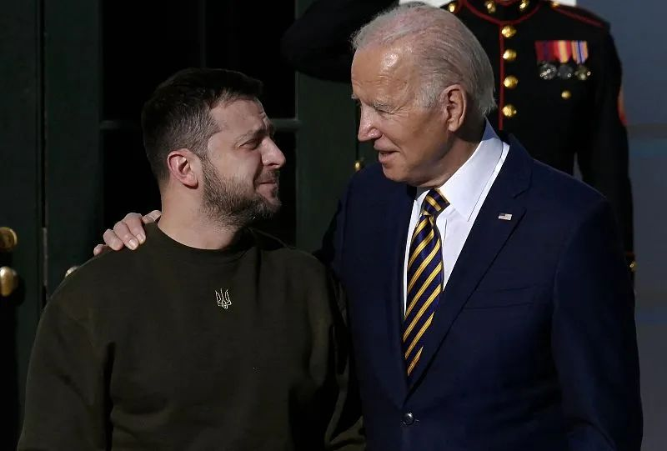

21日，拜登在白宫南草坪欢迎泽连斯基。图源：视觉中国

长安街知事（微信ID：Capitalnews）注意到，泽连斯基此访正值俄乌冲突持续的第300天。外界分析，泽连斯基此行主要有两大目的，一是继续寻求美国的军事和经济援助，二是提振乌方士气。

启程访美前，泽连斯基前往位于顿巴斯地区巴赫穆特的乌军阵地。据《纽约时报》报道，乌克兰士兵给他递上一面国旗，要求他转交给美国国会。

21日下午，泽连斯基在会见拜登时感谢其对乌克兰的支持，并表示明年“对乌克兰来说极其重要”。

在双方举行的联合记者会上，拜登宣布，美国将向乌克兰提供额外18亿美元的一揽子军事援助，其中包括“爱国者”导弹防空系统。他说，美国致力于确保乌克兰能够“在需要的时候保护国家免受俄罗斯的侵略”。

此外，拜登表示，美国国际开发署（USAID）将向乌克兰提供超过3.74亿美元的紧急人道主义援助。

“这是为乌克兰建立安全领空的非常重要的一步。”泽连斯基说，美国对乌克兰提供的军事援助中，最强大的就是“爱国者”系统。

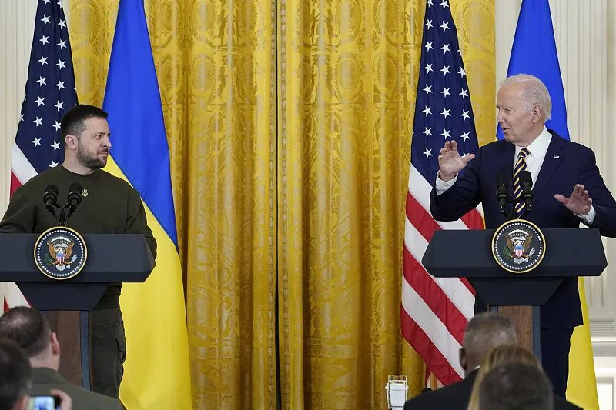

泽连斯基与拜登举行联合记者会。图源：视觉中国

据美媒报道，“爱国者”将是西方对乌克兰提供的最先进的防空系统。此前泽连斯基多次呼吁美国提供“爱国者”系统，但美方一直犹豫不决。

俄罗斯国家安全会议副主席梅德韦杰夫曾警告，如果北约向乌克兰提供“爱国者”导弹系统和工作人员，那么将立刻成为俄罗斯武装部队的合法目标。

据CNN报道，军事专家指出，虽然“爱国者”将是对乌克兰防空能力的有力补充，但它不是万能的，“它改变不了游戏规则”。

此外，“爱国者”系统难以在短期内立即投入使用，需要几个月的时间训练乌克兰士兵操作这套复杂的系统。

该系统由导弹发射装置、雷达、指挥控制中心和其他保障车辆组成，尽管导弹完成部署后只需要3名士兵就可以开火，但需要配备近90名士兵组成的团队来操作和维护。

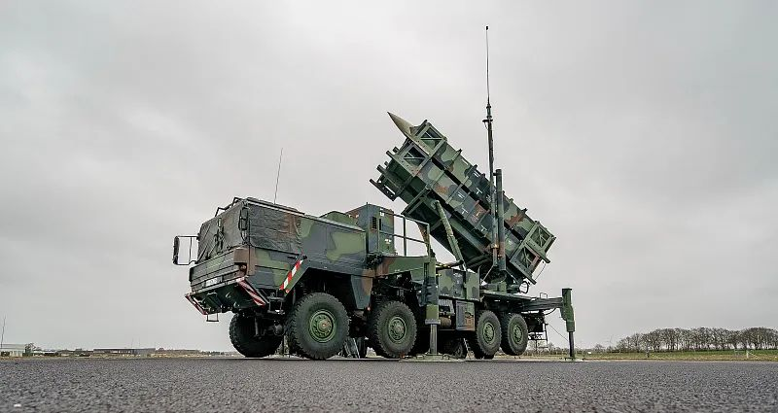

“爱国者”防空导弹系统 资料图

五角大楼已经开始制定训练计划，可能会让乌克兰士兵前往德国接受操作训练。

美国官员同时透露，美方还将继续优先考虑其他形式的防空武器援助，包括NASAMS防空系统、“鹰”式防空导弹系统、“毒刺”防空导弹以及反无人机设备。

21日晚些时候，泽连斯基在美国国会发表演讲。他曾在今年3月以视频方式在美国国会演讲，呼吁美国采取更积极的措施支持乌克兰。7月，他的妻子叶莲娜曾以乌克兰“第一夫人”的身份访美，在美国国会发表演讲，向两党议员寻求更多帮助。

长安街知事（微信ID：Capitalnews）注意到，泽连斯基演讲的时机颇为微妙。一方面，美国国会正推动2023财年综合拨款法案，该法案包含对乌克兰的约450亿美元额外援助。

另一方面，明年1月，共和党将控制众议院，白宫对乌援助将面临更大阻力。众议院共和党领袖麦卡锡此前表示，共和党议员不会为乌克兰开出“空白支票”。

在泽连斯基访美前，美国佐治亚州共和党众议员玛乔丽·泰勒·格林在推特发文，直言泽连斯基跑过来向国会要美国纳税人的钱，就好像他是美国的“影子总统”，乌克兰是 “美国的第51州”。她认为这“太荒谬了”。

美国密苏里州共和党参议员乔什·霍利则呼吁美国应优先部署武器来保卫自己，而不是帮助乌克兰。

针对泽连斯基的美国之行，俄罗斯总统新闻秘书佩斯科夫21日指出，西方继续向乌克兰供应武器将导致冲突加剧，并警告这将对基辅产生负面影响。

“武器供应仍持续，且范围也在扩大。当然，这一切都会导致冲突加剧。对乌克兰而言不是件好事。”佩斯科夫说。

俄总统普京21日在俄国防部扩大会议上致辞时表示，俄将完成特别军事行动的既定任务，确保俄所有领土的安全。

普京强调，俄军工综合体的所有计划都将得到落实，对于军队经费没有限制，国家将提供军队所需的一切。他还透露，俄战略核力量的现代化武器水平超过91%，但特别军事行动暴露出俄军在通信、自动指挥和控制系统等方面的问题，需要予以解决。

当前，俄乌冲突局势持续胶着。联合国秘书长古特雷斯19日表示，他对于近期俄罗斯与乌克兰之间进行“严肃”和谈的可能性表示并不乐观。

古特雷斯强调，俄乌冲突必须以符合《联合国宪章》的方式和平解决。联合国将继续提供对话平台，减少伤亡。希望俄乌双方能够尽快结束冲突，通过对话解决当前的敌对状态。

**图片源自网络**





**关注公众号：**

**有理儿有面**

**理   性｜   揭   秘｜   探   讨**







### 精选留言

用户设置不下载评论